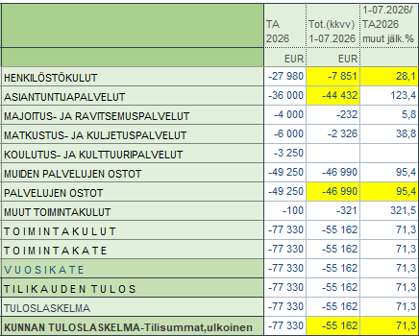
Tarkastuslautakunnan käyttötalousraportti 1–7/2026

